Отчет о выполнении тз Aksaynan AI
A.1 Необходимое кол-во ресурсов было выделено:
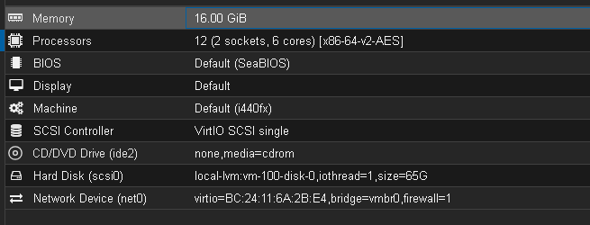
A.2 Виртуальной машине есть 63GB свободного пространства, при необходимости возможно расширение.
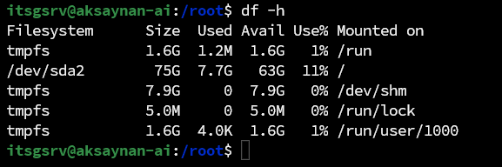
A.3 Информация о выделенных ресурсах есть в первом скриншоте
Б.1 Была установлен необходимая версия Ubuntu:
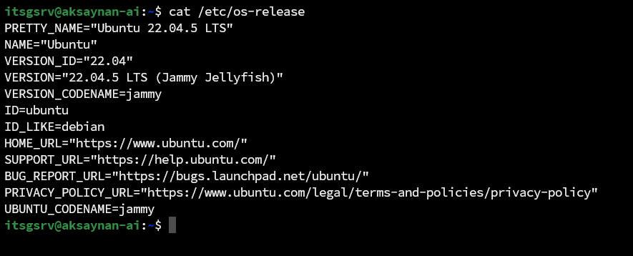
Б.2 Был создан пользователь aksay-ai, добавлен в нужные группы
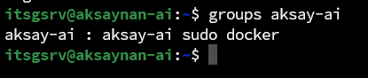
Б.3 Репозитории и пакеты были обновлены
Б.4 Необходимый часовой пояс был установлен:
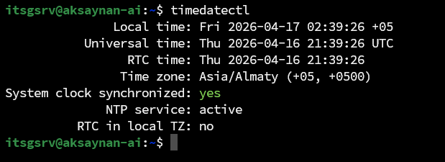
Б.5 Был настроен доступ по SSH только по ключам для itsgsrv. На настоящий момент исполнитель не предоставил свой публичный ключ (17.04.2026)
В.1 Была установлена свежая версия Docker Engine, установка совершалась согласно документации и официального сайта разработчика (ссылка есть в ТЗ) 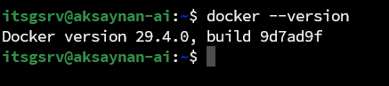
В.2 Пользователь aksay-ai был добавлен в указанные группы (см скрин пункта Б.2)
В.3 Была выполнена верификация корректности установки Docker:
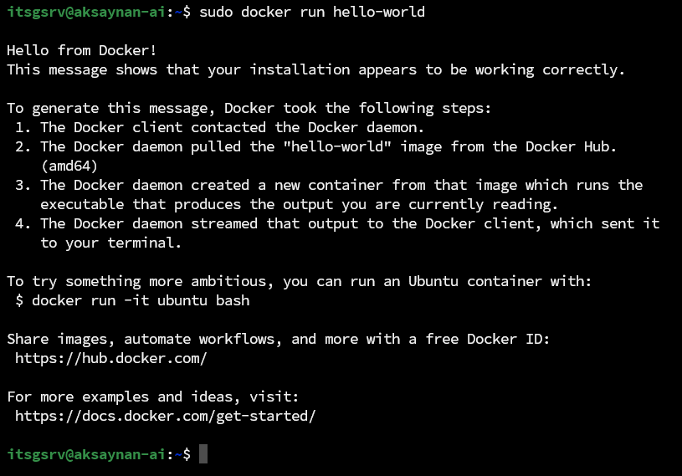
Г.1 Был выставлен статический адрес из пула интерфейса office (10.10.0.0/21, преполагаю что сервер должен быть подключен к другому интерфейсу, нужно перенастроит порт на сетевом оборудовании и после меня адреса гипервизора и ВМ)
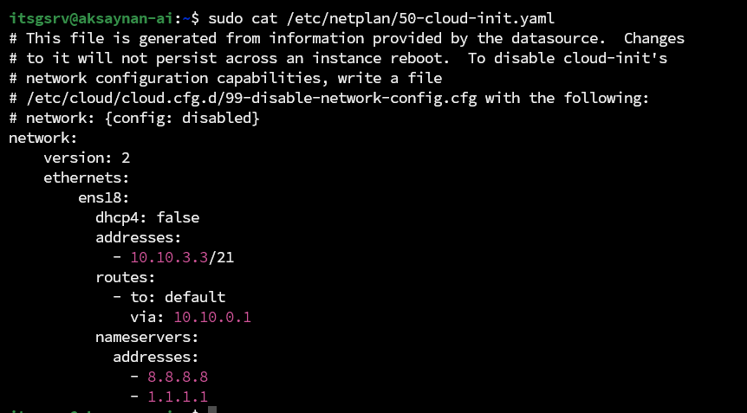
Г.2 Порт SSH слушает все адреса (можно ограничить после предоставления списка адресов)
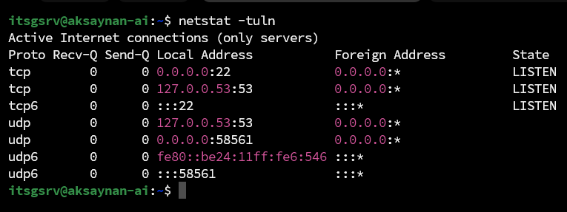
Г.3 ВМ имеет доступ к api.anthropic.com
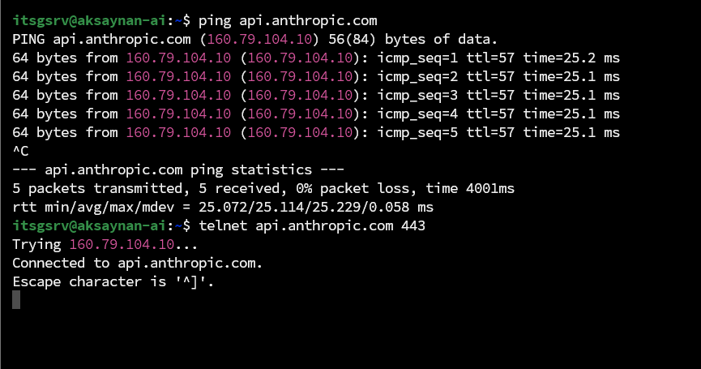
Г.4 У ВМ есть доступ в интернет
Д.3 ВМ пингует адреса 10.10.16.3 и 10.10.9.12 (предполагаю что это адреса 1С)
Если нет – нужно смотреть на уровне сетевого оборудования, подключить (или настроить) сервер к другому интерфейсу (логически другому)
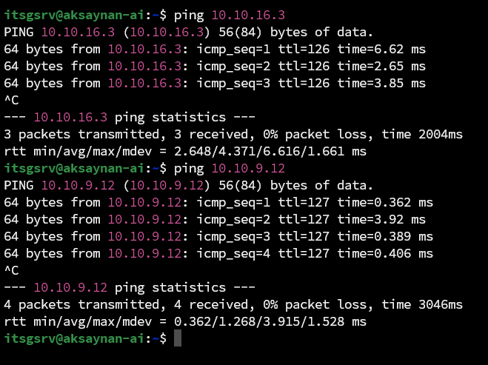
--------------------------------------------------------------------------------------------------------
Архив был перенесен и распакован на ВМ, находится в домашней директории пользователя aksay-ai по пути /home/aksay-ai/config_v2.
В /home/aksay-ai также находится нераспакованная версия архива.
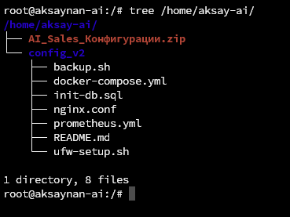
Заполнить параметры 1c и API anthropic я не могу, не моя зона отвественности.

